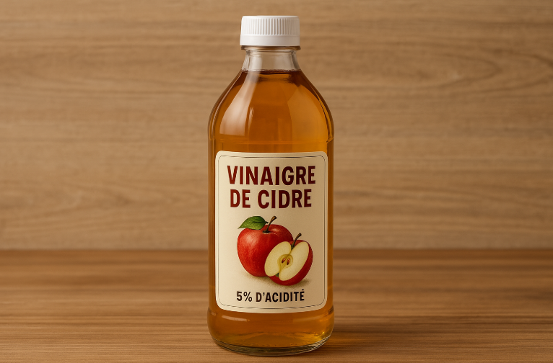

On souhaite vérifier le degré d'acidité d’un vinaigre blanc du commerce. Un vinaigre blanc du commerce est une solution aqueuse diluée d’acide éthanoïque (ou acide acétique) **CH3COOH (aq)**. Cet acide provient de la fermentation acétique de l'alcool contenu dans le cidre sous l'effet de bactéries. Les concentrations commerciales sont exprimées en degrés (°). Le degré d’un vinaigre est défini par la masse ma d’acide éthanoïque pur contenu dans 100 g de vinaigre.

Par exemple, un vinaigre à 10% contiendra 10g d’acide pour 100g de vinaigre.

**Problématique : Le vinaigre est-il bien concentré à 5%**

1. (S’approprier)
   1. Quelle est la formule de la molécule de l’acide acétique ?
   2. De quels atomes est-elle composée ?
   3. Combien de g d’acide acétique contiendra 100g d’un vinaigre à 5% ?
2. (Analyser)
   1. Proposer une méthode permettant de doser le lait en utilisant un titrage acide base
3. (Réaliser)
   1. Exécuter le protocole suivant

**Préparation de la solution à titrer :**

* Prélever exactement 10 mL de vinaigre de cidre à l’aide d’une pipette graduée
* Transférer ces 10 mL dans un bécher ou un erlenmeyer de 100 mL.
* Ajouter environ 20 mL d’eau distillée pour augmenter le volume total (facilite l’observation du changement de couleur, sans affecter la quantité de matière).

**Ajout de l’indicateur :**

* Ajouter 6 à 8 gouttes de phénolphtaléine dans le bécher contenant le vinaigre dilué.
* Placer un agitateur magnétique dans le bécher. La solution reste incolore (pH acide).

**Préparation de la burette :**

* Rincer la burette avec un peu d’eau. Remplir la burette avec la solution de carbonate de sodium à 0,5 mol/L jusqu’au-dessus de la graduation zéro.
* Ajuster le niveau initial à 0,00 mL

**Titrage :**

* Placer le bécher contenant le vinaigre sous la burette.
* Ajouter lentement la solution de soude au goutte à goutte dans le bécher tout en agitant doucement.
* Observer l’apparition locale d’une couleur rose qui disparaît rapidement au début (due à la neutralisation partielle).
* Ralentir l’ajout près du point d’équivalence, lorsque la couleur rose persiste plus longtemps.
* Arrêter l’addition lorsque la solution entière devient rose pâle et que cette couleur persiste au moins 30 secondes après agitation.
* Observer le volume de soude ajouté dans la solution
  1. A partir du tableau suivant, calculer la masse molaire de l’acide acétique

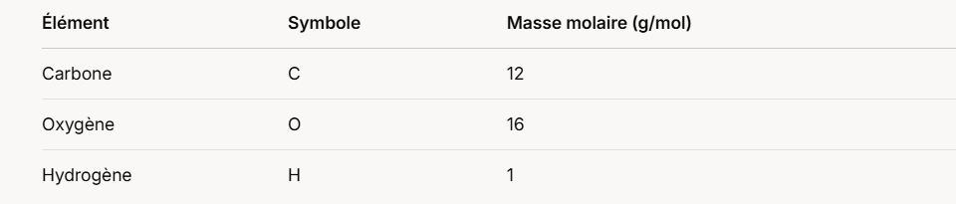

* 1. Calculer le nombre de moles de carbonate de sodium introduites lors de l’équivalence
  2. Calculer la concentration molaire en acide acétique du vinaigre
  3. En déduire sa concentration massique

1. (Valider) Le vinaigre est étiqueté comme étant à 5% d’acidité. Vos résultats sont-ils en accord avec ce dernier ?
2. (Communiquer) Ecrire un court texte accompagné d’un schéma expliquant votre expérience et répondant à la problématique.